**МИНИСТЕРСТВО ОБРАЗОВАНИЯ И НАУКИ РОССИЙСКОЙ ФЕДЕРАЦИИ**

**ФЕДЕРАЛЬНОЕ ГОСУДАРСТВЕННОЕ АВТОНОМНОЕ ОБРАЗОВАТЕЛЬНОЕ УЧРЕЖДЕНИЕ ВЫСШЕГО ОБРАЗОВАНИЯ**

**«РОССИЙСКИЙ УНИВЕРСИТЕТ ДРУЖБЫ НАРОДОВ»**

Факультет физико-математических и естественных наук

Кафедра прикладной информатики и теории вероятности

**ОТЧЕТ  
по лабораторной работе**

темА «Установка и конфигурация операционной системы на виртуальную машину»  
по дисциплине «Операционные системы»

Выполнил:

Студент группы НПИбд-02-21

Щербак Маргарита Романовна

«21»апреля 2022г.

Москва 2022

**Цель работы:** приобретение практических навыков установки операционной системы на виртуальную машину, настройки минимально необходимых для дальнейшей работы сервисов.

**Ход работы:**

В первую очередь, скачаем VirtualBox для запуска виртуальных машин с гостевыми операционными системами внутри основной системы. Обычно VM (Virtual Machine) будет отображаться как окно на рабочем столе компьютера, но в зависимости от того, какой из различных интерфейсов VirtualBox используется, она может отображаться в полноэкранном режиме или удаленно на другом компьютере.

Удобнее всего скачивать дистрибутив виртуальной машины с официального сайта «www.virtualbox.org», со странички https://www.virtualbox.org/wiki/Downloads (см. рис 1.1).

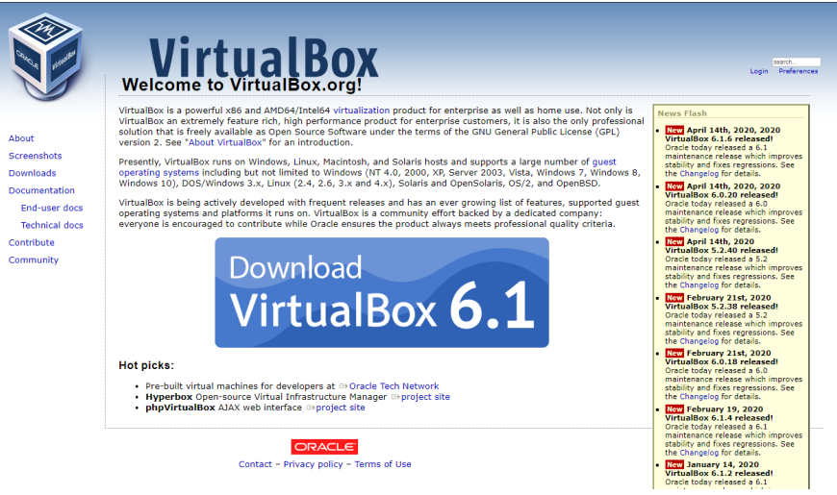(рис. 1.1)

Теперь перейдем к установке VirtualBox и его настройке. Нажимаем по установщику в формате .exe для систем на базе Windows и нажимаем каждый раз кнопку «Next» (см. рис. 2.1 - 2.4). На рисунке 2.5 кнопку «Install», а на рисунке 2.6 – «Finish».

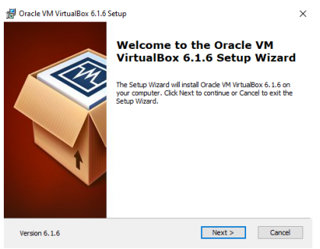

(рис. 2.1)

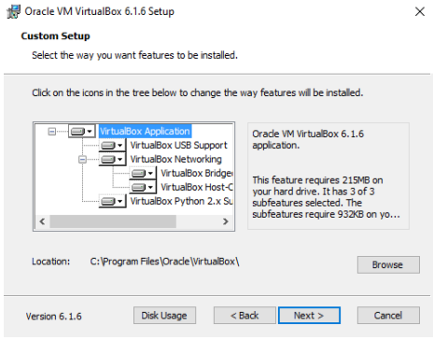

(рис. 2.2)

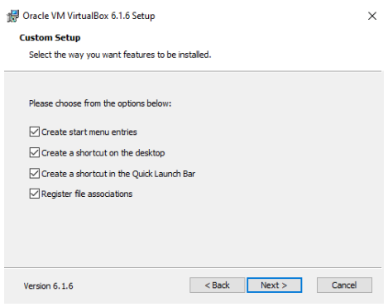

(рис. 2.3)

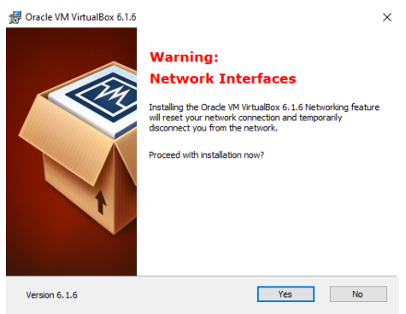

(рис. 2.4)

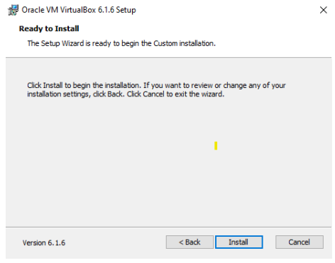

(рис. 2.5)

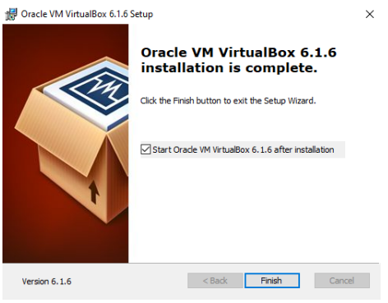

(рис. 2.6)

Скачала файл Fedora 35 (Рис.3)

Создала новую виртуальную машину. В VirtualBoxвыберла Машина Создать. Указала имя виртуальной машины mrshcherbak (Рис.1), тип операционнной системы — Linux, Fedora(Рис.1). Указала размер основной памяти виртуальной машины — от 2048 МБ(Рис.2). Задала конфигурацию жёсткого диска — загрузочный, VDI (BirtualBox Disk Image), динамический виртуальный диск.

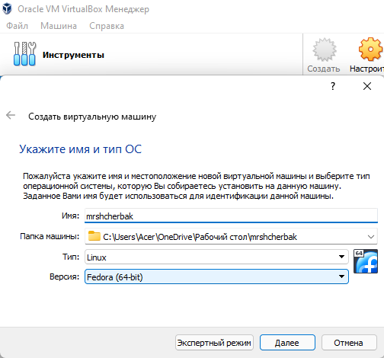

Рис.1

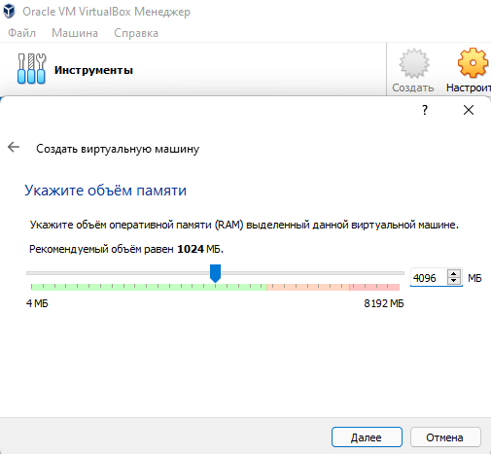

Рис.2

Указываю имя и размер файла:

Размер виртуального диска устанавливаем по желанию, но не меньше, чем указано в требованиях операционной системы. Жмем «Создать». Программа VirtualBox сама рекомендует объем жесткого диска для конкретной операционной системы. Однако стоит выбирать больший объем памяти для установки утилит и дополнительных программ, а также для хранения документов и файлов.

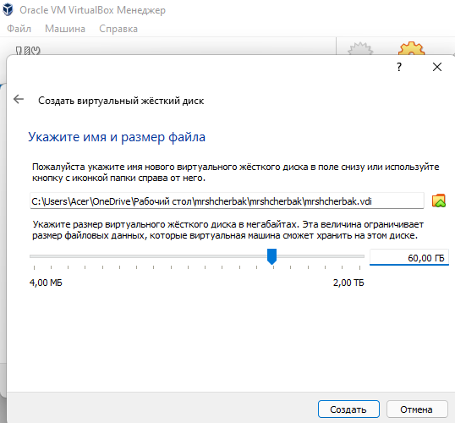

Задаю конфигурацию жёсткого диска:

Файл динамического жесткого диска будет занимать небольшое место на физическом жестком диске вашего компьютера. По мере заполнения данными он будет увеличиваться в размере до предельного объема. Файл фиксированного жесткого диска сразу займет весь объем виртуального жесткого диска. Что касается формата хранения, лучше выбрать «Динамический», так это сэкономит время и место на физическом диске, потеряв, правда, немного в производительности.

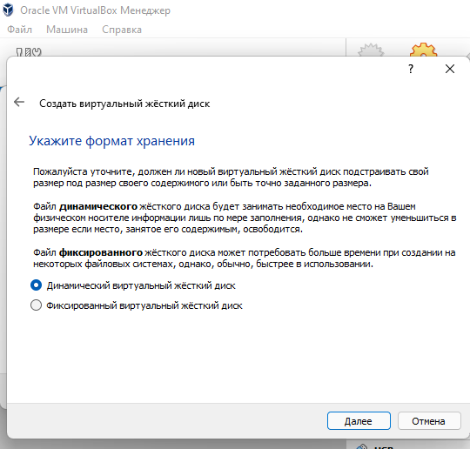

В следующем окне необходимо будет выбрать тип виртуального жесткого диска. Вы можете выбрать следующие форматы дисков (виртуальных контейнеров):

• VDI (VirtualBox Disk Image) — формат диска VirtualBox.

• VMDK (Virtual Machine Disk) — формат диска VMware.

• VHD (Virtual Hard Disk) — формат диска Microsoft. Если не планируется использовать создаваемый виртуальный накопитель с другими инструментами программной виртуализации, стоит оставить предлагаемый по умолчанию тип жесткого диска «VDI (VirtualBox Disk Image)»

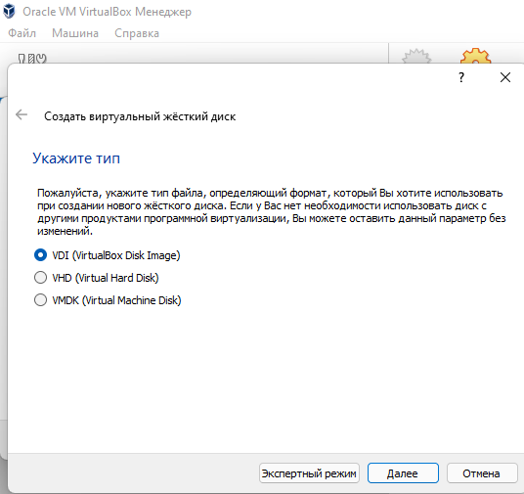

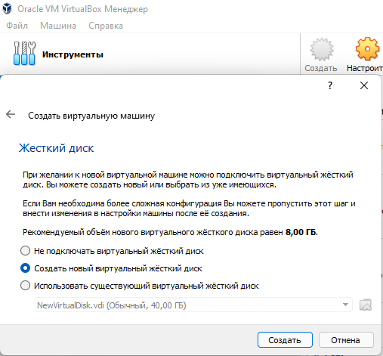

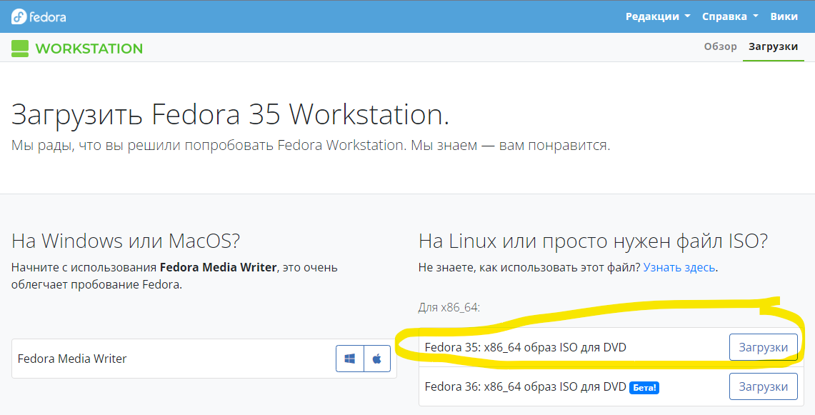

Рис.3

Далее мы настраиваем наш файл .iso Добавили в пункте «Носители» этот файл Fedora.

Категория «Носители» в настройках виртуальной машины позволяет подключать к виртуальной машине виртуальный жесткий диск, CD/DVD, дискету и диски.

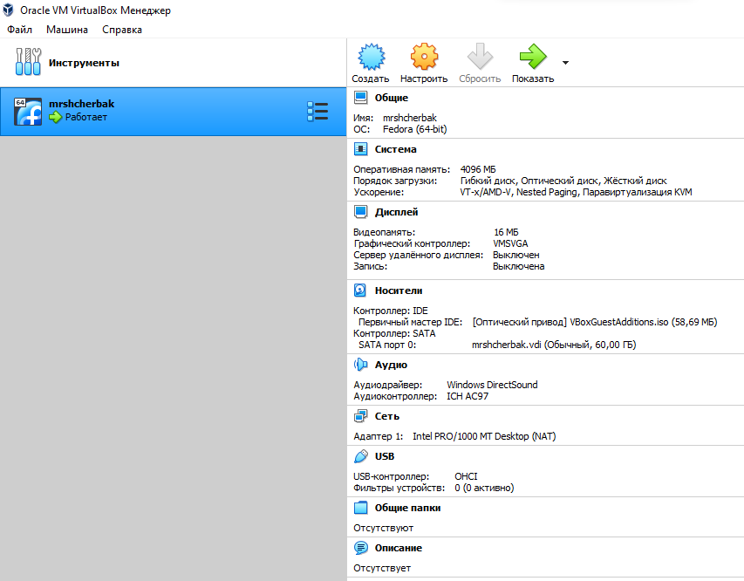

Запускаем виртуальную машину. Ждём установки и загрузки.

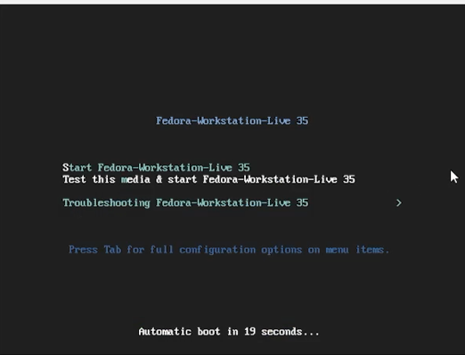

В всплывающем окне выбираем «InstalltoHarddrive» 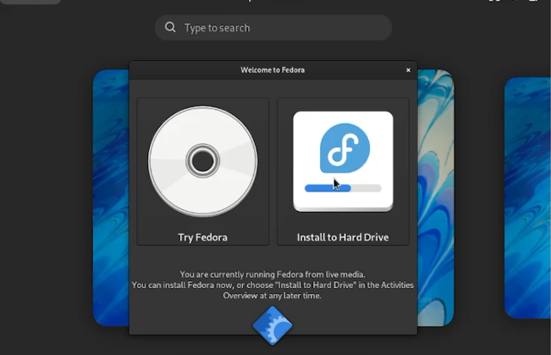

Через какое-то время в появившемся окне выбираем нужный язык(русский), выбираем необходимый часовой пояс, место установки.

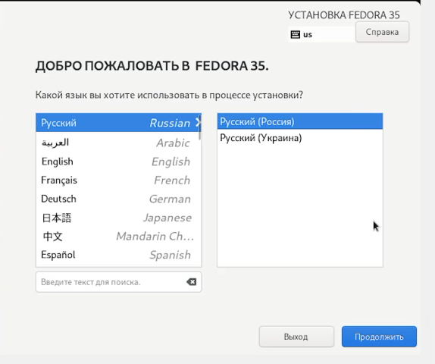

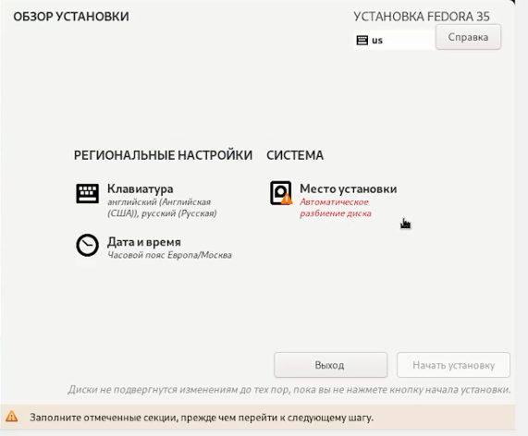

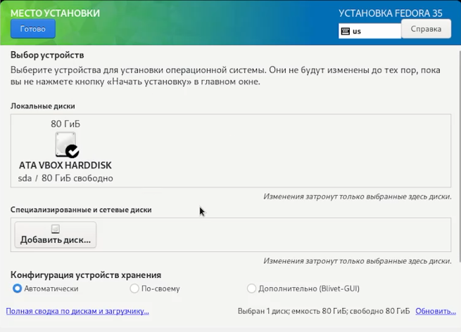

Дальше следует ход установки, после этого выбираем «завершить установку».

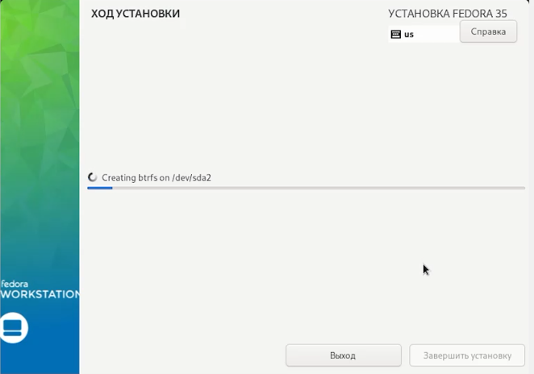

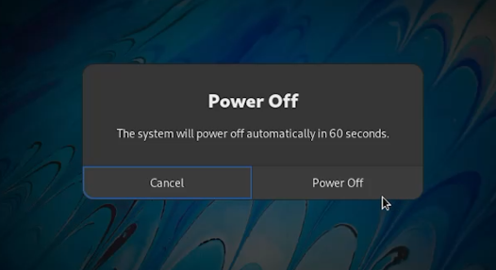Выполняем выключение виртуальной машины, потом изъятие диска из привода, а после вновь запускаем ее, вводим свое имя, создаем пароль

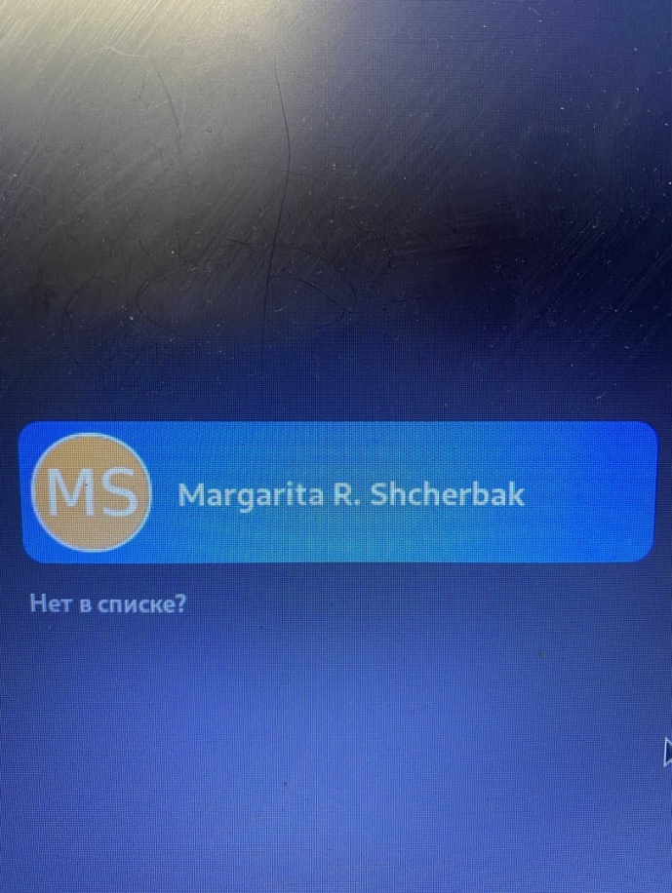 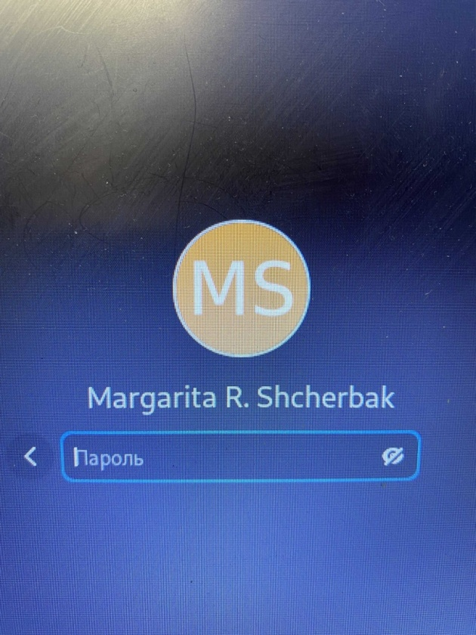

**Домашнее задание:**

В окне терминала проанализировала последовательность загрузки системы, выполнив команду dmesg.

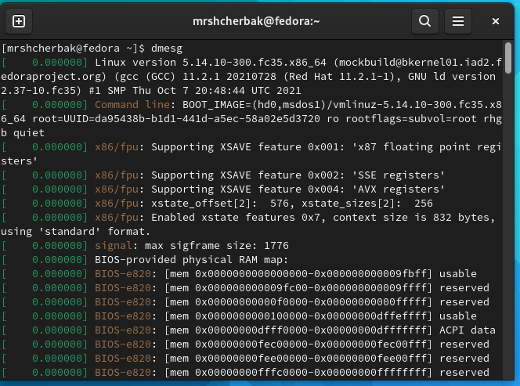

Получили следующую информацию.

1. Версия ядра Linux (Linux version):

Для того, чтобы найти информацию о версии ОС, я использовала команду dmesg | grep -i "Linux version".

Linux version 5.14.10-300.fc35.x86_64

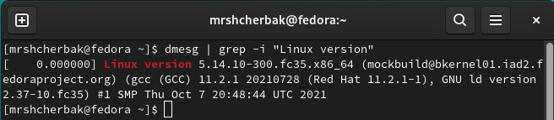

1. Частота процессора (Detected Mhz processor)

207.998 МГц

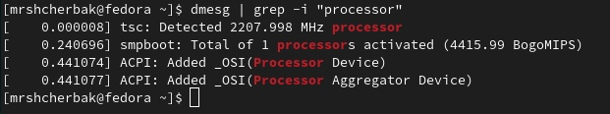

1. Модель процессора (CPU0)

Команда dmesg | grep -i "CPU0" вывела информацию о медли процессора.

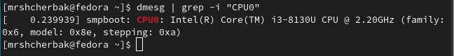

4. Для того, чтобы посмотреть объем доступной оперативной памяти, я использовал команду dmesg | grep -i "Memory".

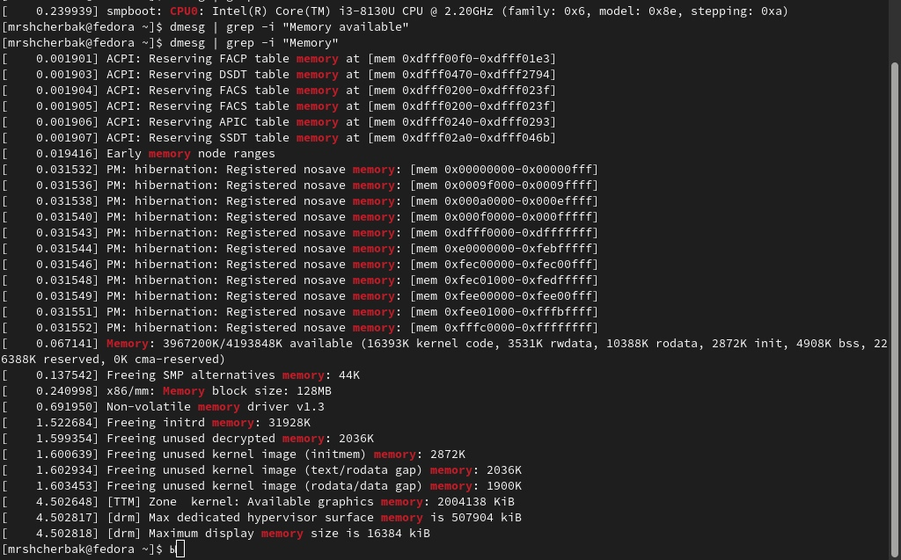

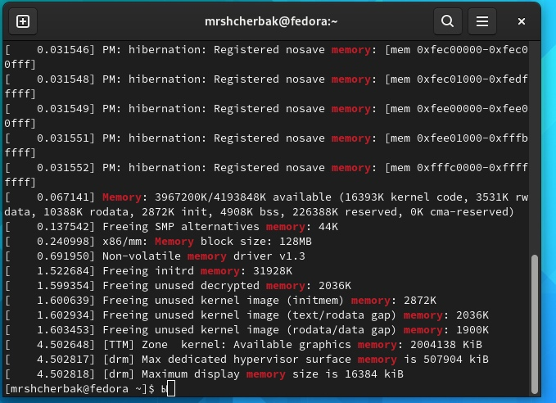

1. Тип обнаруженного гипервизора (Hypervisor detected).

Гипервизор - программа или аппаратная схема, обеспечивающая или позволяющая одновременное, параллельное выполнение нескольких операционных систем на одном и том же хост-компьютере. Гипервизор также обеспечивает изоляцию операционных систем друг от друга, защиту и безопасность, разделение ресурсов между различными запущенными ОС и управление ресурсами.

У меня это KVM (Kernel-based Virtual Machine)

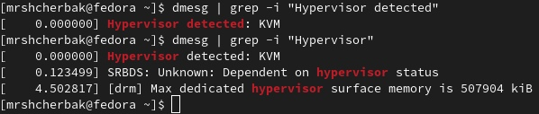

KVM – гипервизор, созданный в октябре 2006 года, был почти сразу интегрирован с основной веткой ядра Linux версии 2.6.20., выпущенной в начале 2007 года. Позже KVM был адаптирован как модуль ядра в FreeBSD. В KVM включены загружаемый модуль ядра kvm.ko, отвечающий за виртуализацию, процессорно-специфический загружаемый модуль для AMD или Intel kvm-amd.ko либо kvm-intel.ko, и компоненты пользовательского режима QEMU. KVM – полностью открытое ПО по лицензии GNU GPL и GNU LGPL.

1. Для получения информации о типе файловой системы корневого раздела и последовательности монтирования файловых систем я использовал команду dmesg | grep -i "mount".

у меня тип файловой системы ext4.

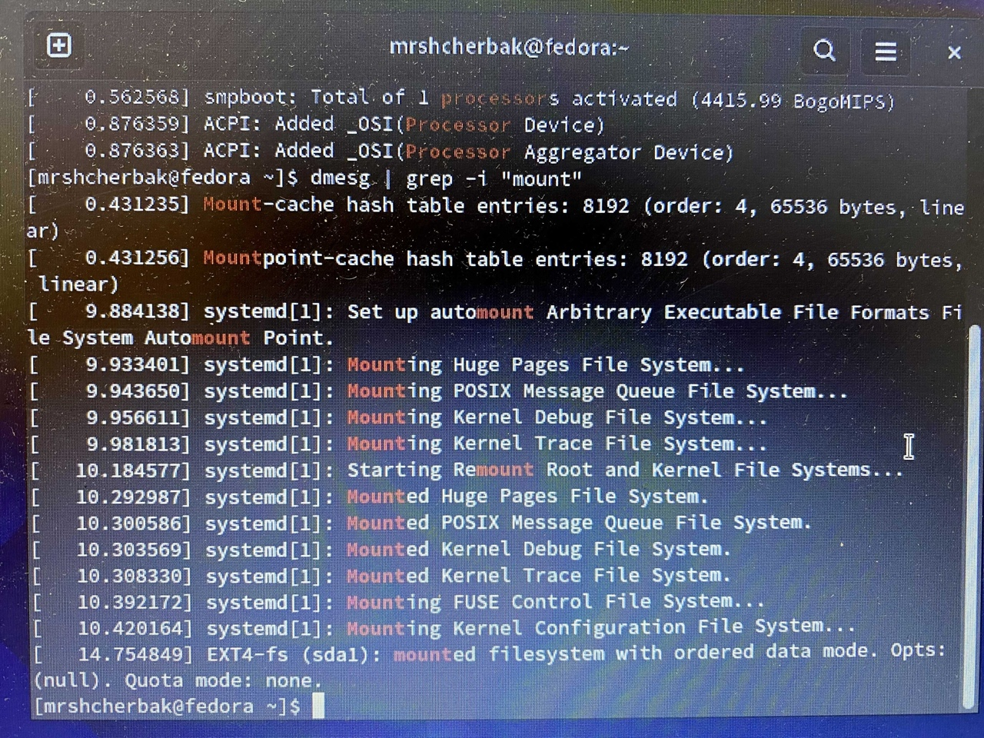

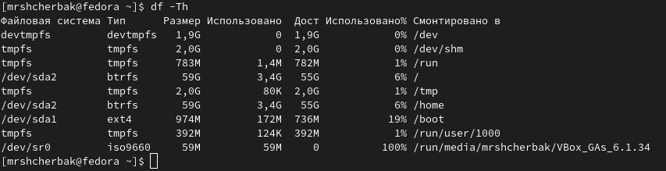

1. Последовательность монтирования файловых систем.

для построчного просмотра последовательность загрузки системы можно использовать команду sudo dmesg | less.

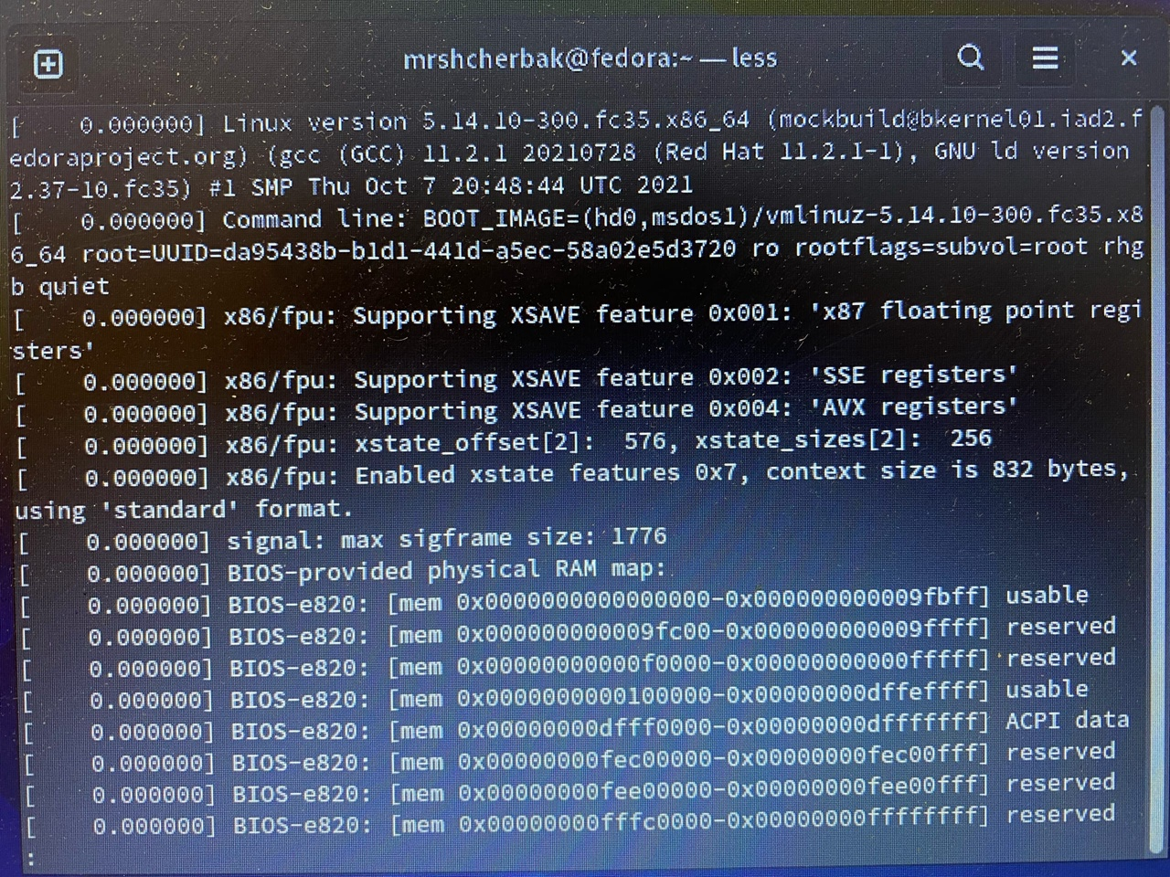

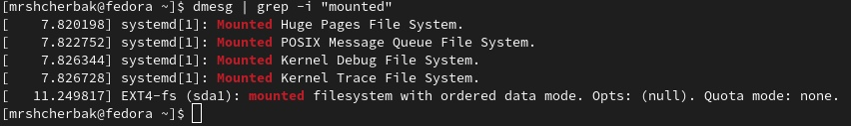

**Ответы на контрольные вопросы:**

**1.** Когда пользователь регистрируется в системе (проходит процедуру авторизации, например, вводя системное имя и пароль), он идентифицируется с учётной записью, в которой система хранит информацию о каждом пользователе: его системное имя и некоторые другие сведения, необходимые для работы с ним. Именно с учётными записями, а не с самими пользователями, и работает система. Таким образом, учетная запись пользователя содержит:

1) Системное имя (user name)

2) Идентификатор пользователя (UID)

3) Идентификатор группы (GID)

4) Полное имя (full name)

5) Домашний каталог (home directory)

6) Начальная оболочка (login shell)

**2.** Команды терминала:

1) man [аргумент] – для получения справки по команде. Пример: man ls – выведет информацию о команде ls;

2) cd [путь] – для перемещения по файловой системе. Пример: cd / – для перехода в корневой раздел;

3) ls [опции] – для просмотра содержимого каталога. Пример: ls -alS / – выведет подробной информации о файлах в корневом каталоге с сортировкой по алфавиту;

4) du [опции] [путь] – для определения объёма каталога. Пример: du -h ~/”Изображения” – выведет размер каталога «Изображения» с указанием единицы измерения;

5) mkdir [опции] [путь] / rmdir [опции] [путь] / rm [опции] [путь] – для создания / удаления каталогов / файлов. Примеры: mkdir -pv ~/MyDir ~/MyDir2 – создаст каталоги MyDir и MyDir2 в домашней директории; rmdir -v ~/MyDir – удалит каталог MyDir из домашней директории; rm -rv ~/MyDir2 – удалит каталог MyDir2 из домашней директории;

6) chmod [аргументы] [путь] - для задания определённых прав на файл / каталог. Пример: chmod o-w ~/Readme.txt – отнимет право изменения текстового файла Readme.txt остальным пользователям, кроме владельца и группы владельца.

7) history [опции] – для просмотра истории команд. Пример: history -c – очистит историю команд Linux.

**3.** Файловая система - порядок, определяющий способ организации, хранения и именования данных на носителях информации в компьютерах, а также в другом электронном оборудовании.

Файловые системы в Linux используются не только для работы с файлами на диске, но и для хранения данных в оперативной памяти или доступа к конфигурации ядра во время работы системы.

Каждый дистрибутив Linux позволяет использовать одну из этих файловых систем, каждая из них имеет свои преимущества и недостатки:

• Ext2;

• Ext3;

• Ext4;

• JFS;

• ReiserFS;

• XFS;

• Btrfs;

• ZFS;

Все они включены в ядро и могут использоваться в качестве корневой файловой системы.

Ext2, Ext3, Ext4 или Extended Filesystem – это стандартная файловая система для Linux. Она была разработана еще для Minix. Она самая стабильная из всех существующих. Её кодовая база изменяется очень редко. Кроме того, данная файловая система содержит больше всего функций. Версия ext2 была разработана уже именно для Linux и получила много улучшений.

JFS или Journaled File System была разработана в IBM для AIX UNIX и использовалась в качестве альтернативы для файловых систем ext. Сейчас она используется там, где необходима высокая стабильность и минимальное потребление ресурсов. При разработке файловой системы ставилась цель создать максимально эффективную файловую систему для многопроцессорных компьютеров. Также как и ext, это журналируемая файловая система, но в журнале хранятся только метаданные, что может привести к использованию старых версий файлов после сбоев.

XFS - журналируемая файловая система, однако в отличие от ext, в журнал записываются только изменения метаданных. Она используется по умолчанию в дистрибутивах на основе Red Hat. Из недостатков - это невозможность уменьшения размера, сложность восстановления данных и риск потери файлов при записи, если будет неожиданное отключение питания, поскольку большинство данных находится в памяти.

**4.**Команда findmnt используется для поиска примонтированных файловых систем. Она используется для поиска монтированных устройств, а также может монтировать или размонтировать их при необходимости.

Для просмотра всех примонтированных файловых систем использовать команду: findmnt --all

**5.**Каждый процесс в Linux имеет свой идентификатор, называемый PID. Перед тем, как выполнить остановку процесса, нужно определить его PID. Для этого воспользуемся командами ps и grep. Команда ps предназначена для вывода списка активных процессов в системе и информации о них. Команда grep запускается одновременно с ps (в канале) и будет выполнять поиск по результатам команды ps.

Есть еще один более простой способ узнать PID процесса — это команда pidof, которая принимает в качестве параметра название процесса и выводит его PID.

Когда известен PID процесса, мы можем убить его командой kill. Команда kill принимает в качестве параметра PID процесса.

Вообще команда kill предназначена для посылки сигнала процессу. По умолчанию, если мы не указываем какой сигнал посылать, посылается сигнал SIGTERM (от слова termination — завершение). SIGTERM указывает процессу на то, что необходимо завершиться. Каждый сигнал имеет свой номер. SIGTERM имеет номер 15. Список всех сигналов (и их номеров), которые может послать команда kill, можно вывести, выполнив kill -l.

Сигнал SIGTERM может и не остановить процесс (например, при перехвате или блокировке сигнала), SIGKILL же выполняет уничтожение процесса всегда, так как его нельзя перехватить или проигнорировать.

Команда killall в Linux предназначена для «убийства» всех процессов, имеющих одно и то же имя. Это удобно, так как нам не нужно знать PID процесса.

**Вывод:** таким образом, мы приобрели практические навыки установки операционной системы на виртуальную машину, настройки минимально необходимых для дальнейшей работы сервисов.